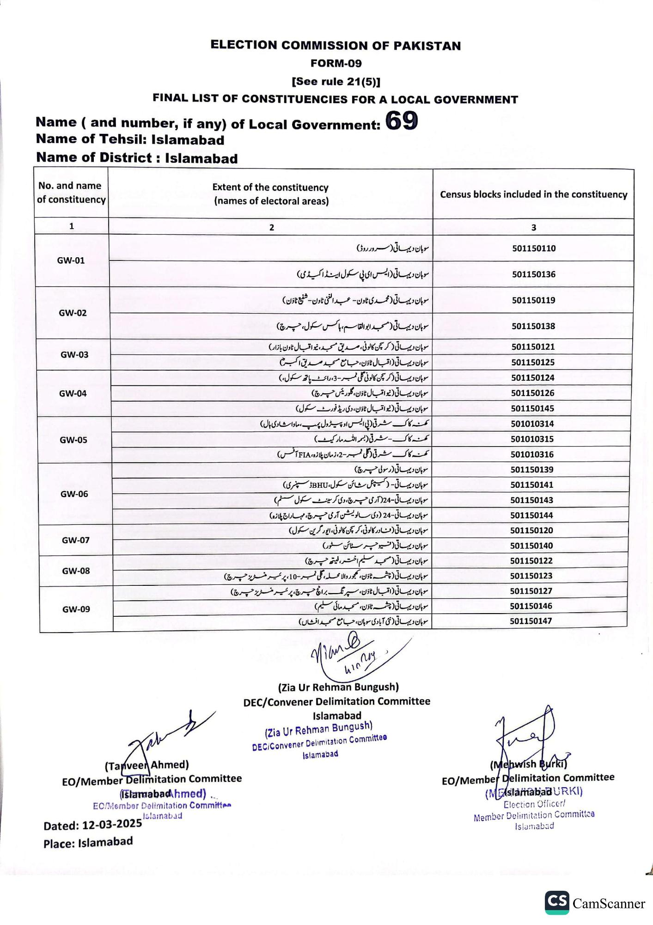
ELECTION COMMISSION OF PAKISTAN
FORM-09
See rule 21(5)]
FINAL LIST OF CONSTITUENCIES FOR A LOCAL GOVERNMENT
Name (and number, if any) of Local Government:
Name of Tehsil: Islamabad Name of District: Islamabad
No. and name of constituency
Extent of the constituency
(names of electoral areas)
69
Census blocks included in the constituency
1
GW-01
GW-02
GW-03
GW-04
GW-05
GW-06
GW-07
GW-08
GW-09
2
سوہان دیہاتی (سرور روڈ)
سوہان دیہاتی ( ایس ای پی سکول اینڈ اکیڈمی)
سوہان دیہاتی ( محمدی ٹاون - عبد الغنی ٹاون- شفیع ٹاؤن )
سوہان دیہاتی ( مسجد ابوالقاسم، ہاکس سکول، چرچ)
سوہان دیہاتی ( کرسچن کالونی، صدیق مسجد، نیو اقبال ٹاون بازار
سوہان دیہاتی (اقبال ٹاؤن ، جامع مسجد صدیق اکبر
سوہان دیہاتی ( کرسچن کالونی گلی نمبر 3، رائٹ پاتھ سکول)
سوہان دیہاتی (نیو اقبال ٹاؤن، گلوریس چرچ) سوہان دیہاتی (نیو اقبال ٹاؤن، دی ریڈ فورٹ سکول) کھنہ کا ک شرقی (پی ایس او پیٹرول پمپ، مادا شادی ہال) کھنہ کاک - شرقی ( بسمہ اللہ مارکیٹ) کھنہ کاک شرقی (گلی نمبر 2، زمان پلازہ، FIA آفس)
سوهان دیہاتی (رسولی چرچ)
سوہان دیہاتی ۔ کیپٹل سٹائن سکول، BHUڈسپنسری)
سوہان دیہاتی - 24 آرمی چرچ، دی کر سینٹ سکول سسٹم)
سوہان دیہاتی - 24 دی سالویشن آرمی چرچ، مہاراج پلازہ)
سوہان دیہاتی (منادر کالونی، کرسچن کالونی، ایور گرین سکول)
سوہان دیہاتی (نیو پر سٹائن سٹور)
سوہان دیہاتی (مسجد سلیم اختر، فیتھ چرچ)
سوہان دیہاتی (چشمہ ٹاؤن، کھجور والا محلہ، گلی نمبر - 10، پرئیر فریز (چرچ) سوہان دیہاتی (اقبال ٹاؤن، سپر نگ برانچ چرچ، پر تیر منسٹریز چرچ)
سوہان دیہاتی (چشمہ ٹاؤن، مسجد مائی سلیم)
سوہان دیہاتی (نئی آبادی سوہان، جامع مسجد افشاں)
سيلة
(Tanveer Ahmed)
EO/Member Delimitation Committee
(Islamabad hmed)
EC/Member Delimitation Committee
Islamabad
@ Min lear
(Zia Ur Rehman Bungush)
DEC/Convener Delimitation Committee
Islamabad
(Zia Ur Rehman Bungush)
DEC/Convener Delimitation Committee
Islamabad
Dated: 12-03-2025
Place: Islamabad
3
501150110
501150136
501150119
501150138
501150121
501150125
501150124
501150126
501150145
501010314
501010315
501010316
501150139
501150141
501150143
501150144
501150120
501150140
501150122
501150123
501150127
501150146
501150147
(Mehwish Burki)
EO/Member Delimitation Committee (MEAslamabadURKI)
Election Officer/
Member Delimitation Committee Islamabad
CS CamScanner

